DESCRIPCION TÉCNICA

Nro. De Petición: 17317

Nombre del Requerimiento: Mejoras a la mensajería de cobranza (Bulk)

- REFINAMIENTO DEL REQUERIMIENTO: (Campo Obligatorio)

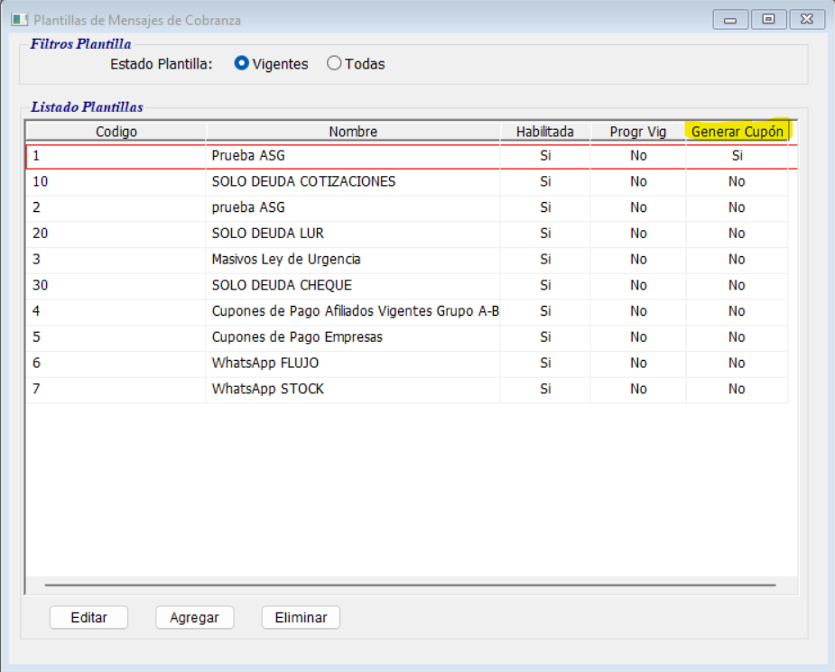
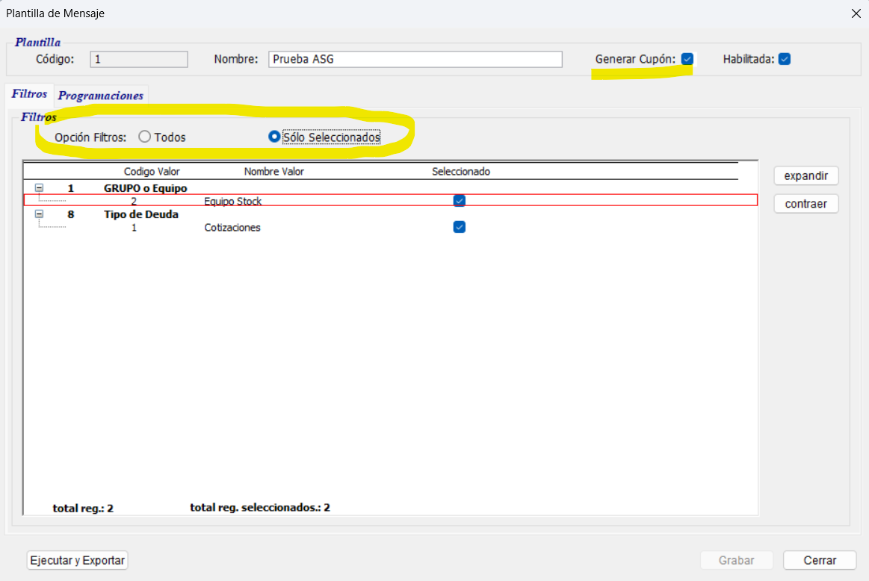

- COMPONENTES DE SW (objetos, PBL, campos, descripción (importante mencionar el estado del componente: nuevo, modificado, eliminado) (Campo Obligatorio)

Objeto | PBL | Estado | Descripción
 |  | (Nuevo, modificado, Eliminado) | (Campo opcional)
dw_msg_filtro_opcion | Ges_cobranza.pbl | nuevo
dw_msg_plantilla | Ges_cobranza.pbl | modificación
dw_msg_plantilla_listado | Ges_cobranza.pbl | modificación
dw_msg_plantilla_xlsx | Ges_cobranza.pbl | modificación
w_msg_plantilla_filtros | Ges_cobranza.pbl | modificación
w_msg_plantillas | Ges_cobranza.pbl | modificación

- OBERVACIONES (información enviada por el usuario, entre otros, documentos varios, prototipos, etc.)

